Технологическая карта урока
(английский язык)
Учитель английского языка: Чурляева Татьяна Сергеевна.

Класс: 7 «б» УМК « Spotlight» Ю.Е. Ваулина, Д. Дули, О.Е. Подоляко, В. Эванс.
Тема цикла: What the future holds.
Тема урока: Predictions.
Задачи урока:
Общеобразовательные.
- Научить учащихся рассказывать о будущих событиях, делать предсказания, спрашивать и высказывать предположения о будущей жизни.
- Познакомить с основными предсказаниями по поводу будущего в жизни человека.
- Активизировать познавательную деятельность обучающихся.
- Закрепить умение работать с текстом, выделять нужную информацию.
Воспитательные.
- Воспитывать культуру общения, ответственное отношение к будущему планеты.
- Развивать интерес к научным достижениям, новейшим технологиям.
- Формировать экологическую культуру.
Развивающие.
1.Развивать познавательный интерес к окружающей жизни.
2.Продолжить формировать умение работать с текстом.
3.Развивать умение сопоставлять и сравнивать.

Планируемые результаты:
Предметные.
1.Обучающиеся смогут прочитать и понять текст.
2.Выбрать нужную информацию.
3. Смогут высказать своё мнение.
4.Смогут рассказать о будущих событиях в жизни человека.
5.Смогут образовать и употреблять в речи Future Simple Tense.
Личностные.
1. Получат представление о развитии технологий и о жизни человека в будущем.
2. Смогут сделать свои предсказания.
Метапредметные.
1.Смогут определять понятие будущего.
2.Смогут самостоятельно выбирать лексику и грамматические структуры для своих предсказаний.
Языковой материал.

Лексический: ( related to predictions for the future: predictions, creature, to exist, glass dome, mini- submarine, online school, robotic housemaid, traffic jam, underwater city, to cause)
Грамматический: Future Simple Tense.
Речевые функции: ( School children`s predictions for the future (short texts).
Оборудование урока: ТСО (компьютер), CD (Module 5 track 1).
Литература: книга для учителя Spotlight 7, учебник 7 класс Spotlight, интернет ресурсы, интерактивная рабочая тетрадь skysmart.
Тип урока: урок изучения нового материала.
Цели урока: 1. Формирование представлений о будущем.
2. Формирование умения выбирать способ представления будущего.
3.Развитие УУД в чтении, говорении, аудировании.
4.Развитие грамматических навыков
Ход урока

Этапы урока | Действия учителя | Действия обучающихся | Примечания
1.Мотивация учебной деятельности.  Введение в тему, постановка целей и задач урока. | Учитель  1.приветствует класс.  2.проверяет готовность обучающихся  к уроку  3.создаёт эмоциональный настрой на работу.  4. предлагает прочитать английские цитаты.  5.Побуждает к формулировке темы урока.  6.Озвучивает тему и цели урока  7.Начинает работу с новым модулем  8. обеспечивает мотивацию учебной деятельности обучающихся.  Today we are going to start a new module. Let`s have a look at the title of this Module 5 ( p.45).  What is the title of the Module?  What does it mean? What do you think?  - So,  1. we`ll speak about our future life.  2. discuss some predictions about the future, what life will be like in 2100, 3.learn how to make predictions about the future.  4.use Future Simple Tense in our stories. | Обучающиеся  1.приветствуют учителя.  2.Читают и переводят цитаты.  3.по очереди комментируют их и определяют тему урока  -  «What the future holds».  What will happen in the future.
2. Актуализация знаний обучающихся  3.Первичное усвоение новых знаний | Учитель  1.проводит беседу по картинкам перед чтением текста.  By the way, what does it mean «predictions»? Try to explain it in English.  Look at the pictures on p.45. How are they related to the future?  - What can you see on the page? What else?  - Where do you think the girl is?  - Do you talk to your friends about the future?  - Do you think life will be very different in the future?  2.вводит лексику к тексту:  (online schools, special suits, glass domes,  flying cars, underwater cities, robotic housemaids)  3.даёт задание прочитать текст и выдвигает проблему:What grammatical tense is used in text?”  4.объясняет образование Future simple tense  Учитель  .1. Обучающиеся переходят по ссылке на сайт Skysmart.  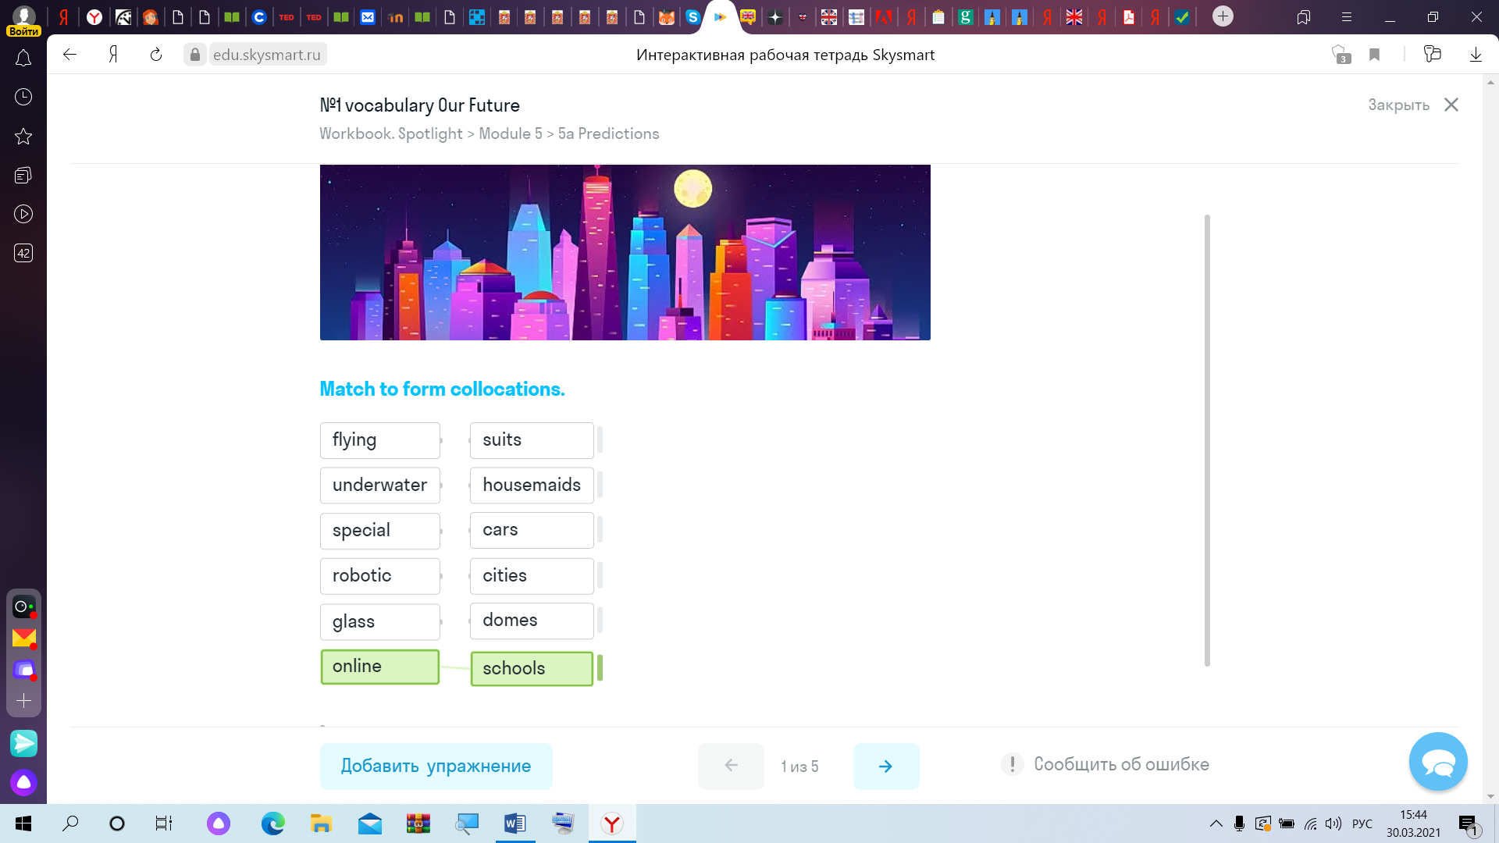  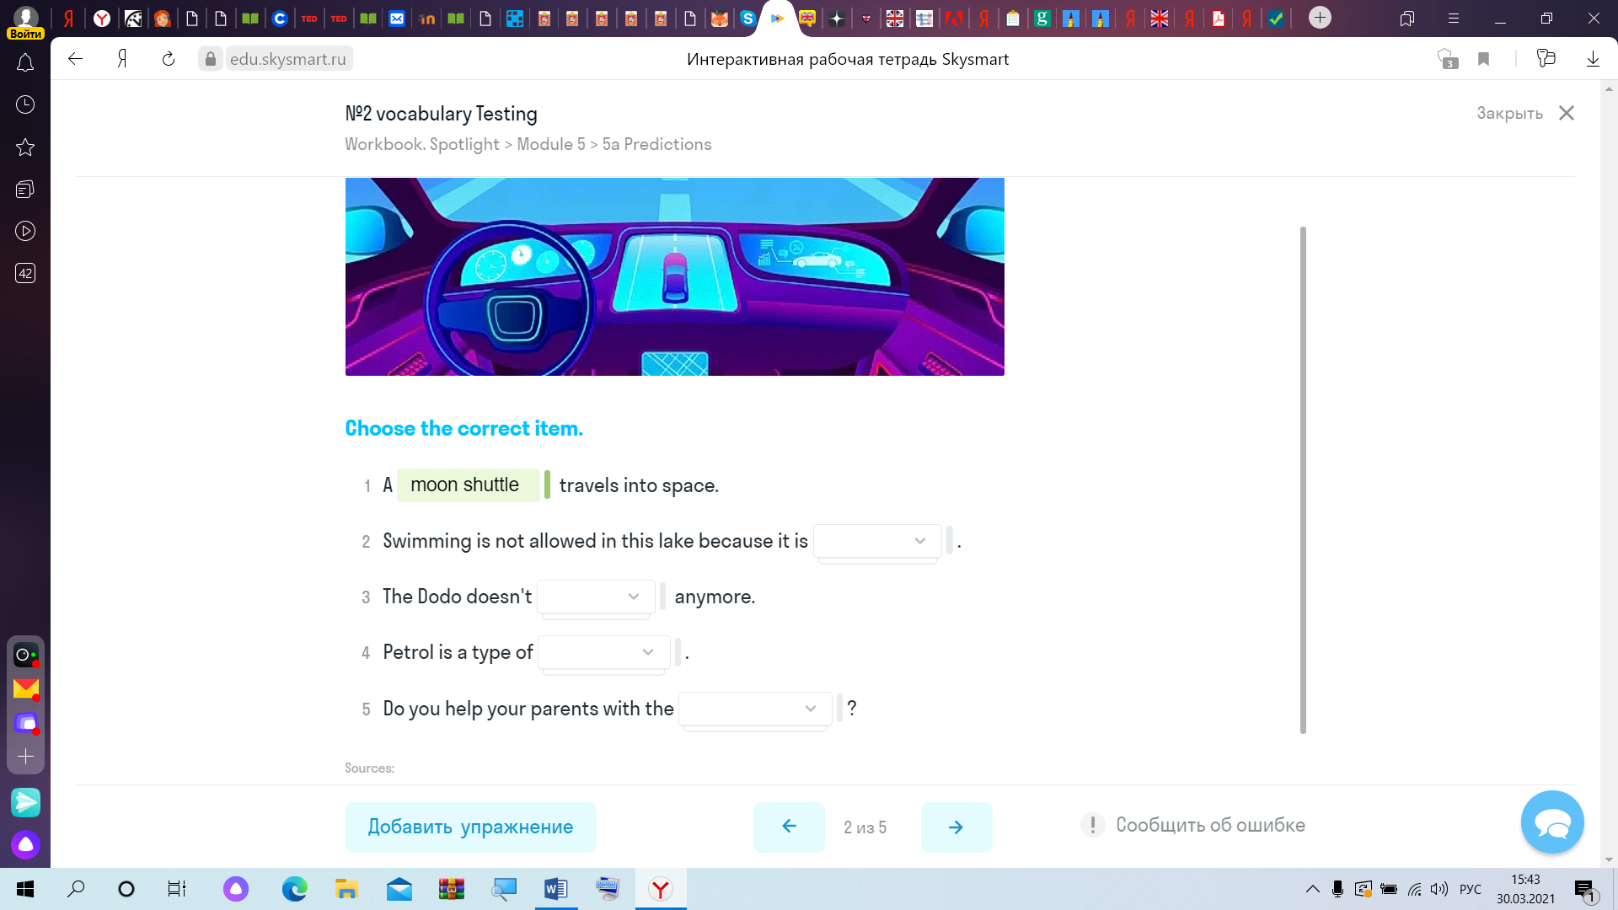  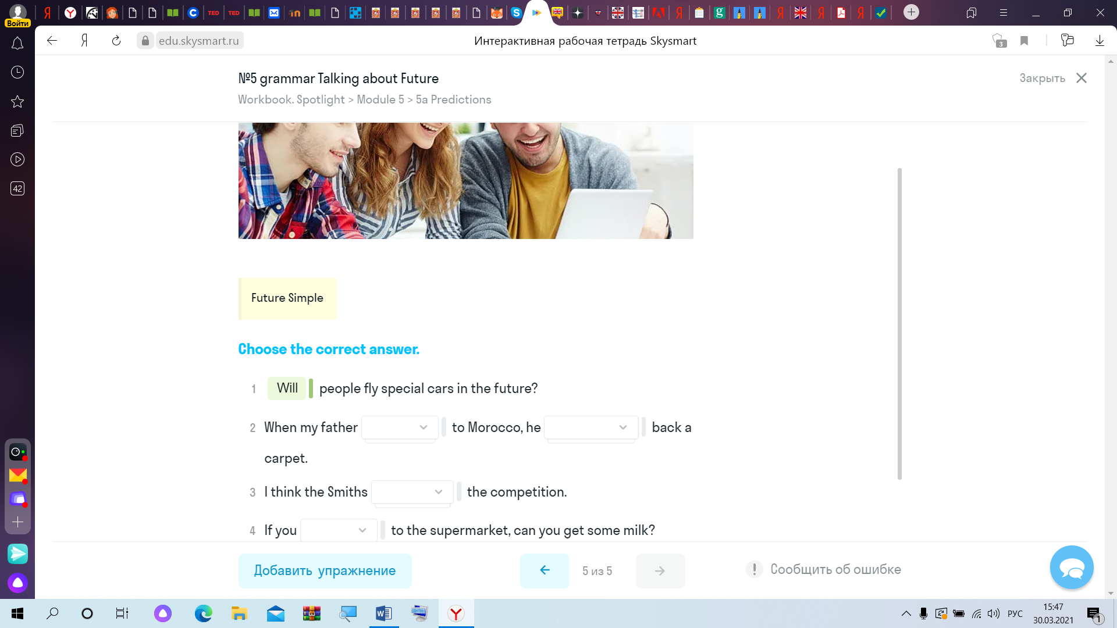 | Обучающиеся  1.Отвечают на вопросы учителя,  Prediction – imagining what the future will be like or what will happen in the future.  They are pictures of what life will be like in the future.  - Picture 1 (p.46) – what life will be like in 2100.  Picture 2 (p.48) – hi-tech electronic devices.  2.отрабатывают чтение слов .  3.отгадывают слова  4.читают и переводят используя будущее время  Читают грамматическое правило самостоятельно.  № 3 стр.47  Обучающиеся  Выполнят упражнения из интерактивной тетради Skysmart №1,2,5
4.Здоровьесберегающий элемент на уроке | Учитель  Предлагает выполнить тренировку.  Relaxation break  I am closing my eyes…  My right arm is warm,  My left arm is warm,  My left leg is warm,  My right left is warm,  My body is warm,  All my muscles are relaxed.  I am resting,  I am going to open my eyes.  I am full of energy.  I am active and strong.  I am ready to work. | .  Обучающиеся  Выполняют под лёгкую музыку. | .
5.Первичное  Закрепление. | Учитель.  1. осуществляет выборочный контроль и побуждает к высказыванию своего мнения.  -  There are more predictions about the future.  So many men, so many minds.  Look at the pictures on p.46 near the texts. What can you see here?  - Do you like the idea of underwater cities?  Would you like to live in an underwater city? Why? | Обучающиеся  1.отвечают на вопросы, высказывают своё мнение  There will be flying cars, nature will be preserved, justice will be respected. There will be ideal World.  We can see here glass domes, an underwater city, robotic hosemaid, special suits, flying cars.
6. Работа над расширением словарного запаса. | - Let`s read the predictions of school children.  - Look at the words in bold in the text. Explain the meaning of the words. | Ответы детей  Читают текст.  - Be very different – not be the same;  - Be so polluted – be very dirty;  - exist – to live;  - mini submarines – small ships/ vessels that travel underwater;  - moon shuttle – a flying vessel that can travel to the moon;  - have enough money – have the money you need to pay for something;  - believe – to think;  - traffic jams – when cars are stopped in the street because there are too many of them;  - fuel – substance that produces energy when burnt;  - cause pollution – to make the environment dirty.
7. Reading for specific information. | Let`s translate it.  What new predictions are the school children speaking about? | Переводят текст, отгадывая предложение, которое говорить учитель на английском в произвольном порядке.  Key: 1B; 2A; 3B; 4A.
8. Discussing the predictions. | (Ex.2 p.46)  Read the text again and choose the best answer.  Which prediction do you think come true? Discuss with your partner.  (Ex. 4 p.47)  Ask and answer the questions.  Ex. 5 p.47)  Put the verbs in brackets into the future simple or the present simple  . Do it in writing.  How do we make predictions about the future?  What tense do we use?  What tense do we use after if and when?  What words do we use, imagining the future life? | Работают в парах.  Обсуждение.  Words: I think, I believe, I`m sure.  Key: 1. Invent – won`t pollute  2. comes – will go  3. has – will buy  4. exercise – feel well  5. are - will go
9.Подведение итогов. Выставление оценок.  Объявление домашнего задания. | 1.Учитель акцентирует внимание на конечных результатах учебной деятельности обучающихся.  2.Даёт комментарий к домашнему заданию.  3.Домашнее задание: № 8 стр. 47,  № 5 стр. 47.
10. Рефлексия | Учитель озвучивает отметки из интерактивной тетради и добавляет баллы за активную работу на уроке

